GUÍA DE APRENDIZAJE
LENGUAJE Y COMUNICACIÓN
SEXTO BÁSICO

TEXTOS NARRATIVOS

Texto 1

1. ¿Qué tipo de narrador se presenta en el siguiente fragmento?

“Margie lo observaba atentamente. Vio cómo se reía y gritaba en el patio de su casa”.

(Isaac Asimov)
A. Narrador testigo.
B. Narrador omnisciente.
C. Narrador protagonista.
D. Narrador de conocimiento relativo.

Texto 2

“Wang-hin-Tshi quería adentrarse en el camino de la sabiduría. Leyó los antiguos manuscritos, buscó el elíxir de la vida y quiso hallar el secreto de la inmortalidad”.
(Cuento oriental)
2. En el texto 2 se puede inferir que el narrador
I. tiene conocimiento absoluto.
II. usa la tercera persona gramatical.

III. conoce lo que piensa y siente el personaje.

A. Sólo I
B. Sólo II
C. I y II
D. I, II y III

Texto 3

“En una esquina, apoyado en un sillón y con las piernas y los brazos colgando hacia el suelo, yacía un muñeco”
(“Pinocho”)

3. En el texto 3 se puede inferir que el narrador
I. tiene un conocimiento parcial.
II. narra en tercera persona gramatical.

III. está presente en el lugar en que ocurre el relato.

A. Sólo I
B. Sólo II
C. I y II
D. I, II y III

Texto 4

Lea atentamente y conteste las preguntas 4, 5, 6 y 7.

ODISEA

“… Circe me cogió de la mano, me hizo sentar separadamente de los compañeros y, acomodándose cerca de mí, me preguntó cuanto me había ocurrido; y yo se lo conté por su orden. Entonces me dijo estas palabras:
-Oye ahora lo que voy a decir y un dios en persona te lo recordará más tarde: llegarás primero a las sirenas, que encantan a cuantos hombres van a su encuentro. Aquel que imprudentemente se acerca a ellas y oye su voz, ya no vuelve a ver a su esposa ni a sus hijos rodeándole, llenos de júbilo, cuando torna a su hogar; las sirenas le hechizan con el sonoro canto, sentadas en una pradera en el centro de un enorme montón de huesos de hombres putrefactos cuya piel se va consumiendo. Pasa de largo y tapa las orejas de tus compañeros con cera blanca, más si tú deseas oírlas, haz que te aten los pies y manos a la parte inferior del mástil, y que las sogas se liguen a él: así podrás deleitarte escuchando a las sirenas.

Así dijo; y al punto apareció la Aurora. La divina entre las diosas se internó en la isla, y yo, encaminándome al bajel, ordené a mis compañeros que subieran a la nave y desataran las amarras. Embarcáronse acto seguido y, sentándose por orden en los bancos, comenzaron a batir con los remos el espumoso mar. Por detrás de la nave de azulada proa soplaba próspero viento que henchía la vela…”

4. Se deduce del texto que Circe;
A. Era una sirena
B. Apreciaba al protagonista
C. Esperaba ir al encuentro con las sirenas
D. Tenía un escaso conocimiento sobre las sirenas

5. Las sirenas para hechizar utilizaban:
A. Su conversación
B. Sus ojos
C. Sus gritos
D. Sus cantos

6. La principal característica de Ulises es:
A. La generosidad
B. La astucia
C. La solidaridad
D. La honradez

7. Las sirenas para los marineros representaban
A. La muerte
B. La felicidad
C. La abundancia
D. La guerra

Texto 5

LA BASURA

Si somos capaces de producirla, debemos ser capaces de reciclarla

La basura, al ser reciclada, pasará por un proceso de transformación maravilloso, en que el principal elemento activo de la metamorfosis será la buena intención que pueda tener un sujeto cualquiera como usted, el vecino o yo. Al contribuir a reciclar sucede lo siguiente:
- Los productos hechos con materiales reciclados reducen la necesidad de cortar árboles, explotar petróleo y extraer minerales de la tierra.
- Se necesita menos energía para generar productos reciclados: el aluminio reciclado, por ejemplo, requiere de un 95% menos energía para producirlo que el aluminio nuevo.
- El proceso de reciclaje genera fuentes diversas de trabajo que contribuyen a la generación de economías estables.
- Al reciclar los diferentes materiales de desecho se disminuirá el valioso espacio requerido para los botaderos de basura.
- En la mayoría de los casos, al fabricar productos hechos con materiales reciclados se contaminará mucho menos el agua y el aire que si se elaborasen con materiales nuevos.

8. Según el contexto de esta lectura, BASURA RECICLADA es:
A. Eliminación de la basura
B. Recolección de la basura
C. Transformación de la basura
D. Comercialización de la basura

9. La palabra METAMORFOSIS significa:
A. Conciencia
B. Actitud
C. Orden
D. Cambio

10. Del texto se desprende que debemos:
A. Preferir los productos hechos con materiales reciclados
B. Consumir solamente productos nuevos
C. Colaborar con la recolección de aluminio usado
D. Comprar productos hechos de metales

Marca la alternativa que es un sinónimo de las palabras que aparecen en el texto N1

11. Hechos
A. Cosidos
B. Pintados
C. Confeccionados
D. Decorados

12. Reducen
A. Disminuyen
B. Rehacen
C. Satisfacen
D. Corrigen

13. Necesita
A. Pide
B. Requiere
C. Accede
D. Arremete

GÉNERO LÍRICO
.
Texto 5
“Unos ojos miran, quizás sin ver
hacia un fondo infinito, reiterado
una y otra vez en otros ojos.
¿Qué miran esos ojos fugitivos,
que parecen perdidos en la nada?”
(Guillermo Vallejo)

14. ¿En cuál imagen fueron inspirados los versos del Texto1?
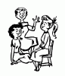
A) B) 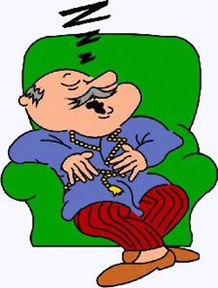 C) D) 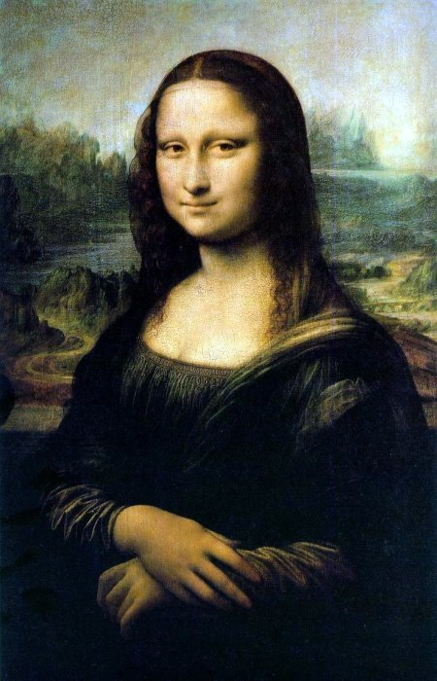

15. El hablante lírico es
I. el que escribe un poema.
II. una voz ficticia creada por el poeta.
III. el que expresa su mundo interior frente a un objeto lírico.

A. Sólo I
B. Sólo II
C. II y III
D. I y III

Texto 6 Texto 7

“Madre, he llegado para besarte “Yo tuve una dulce madre,
para que con tus manos me bendigas” concedérmela el cielo,
(Pablo Neruda) más tierna que la ternura,
más ángel que mi ángel bueno”
(Rosalía de Castro)

16. El Texto 6 se diferencia del Texto 7 en
I. poetas.
II. objetos líricos.
III. hablantes líricos.

A. Sólo I
B. Sólo II
C. Sólo II y III
D. I, II y III

17. ¿Qué actitud lírica predomina en el Texto 7?
A. Carmínica
B. Enunciativa
C. Apostrófica
D. De la Canción

18. ¿Qué figura literaria se utilizó en el siguiente verso?
“Estoy muerto de cansancio”
A. Metáfora
B. Hipérbole
C. Hipérbaton
D. Comparación
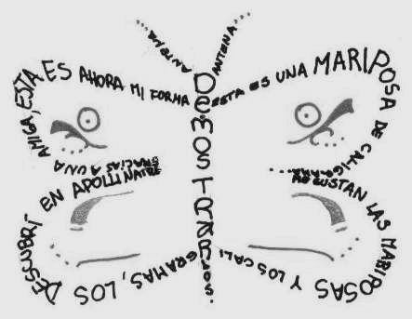

Texto 8

19. El Texto 9 corresponde a un tipo de poema llamado
A. Oda
B. Soneto
C. Caligrama
D. Dueto

20. ¿Qué figura literaria se utilizó en el siguiente verso?

¡Oh, soledad sonora! Mi corazón sereno
Se abre, como un tesoro, al soplo de tu brisa.

(Juan Ramón Jiménez)

A. Metáfora.
b. Hipérbole.
C. Hipérbaton.
D. Comparación.

ANÁLISIS SINTÁCTICO

¿Cuál es el predicado de las siguientes oraciones?

21. “No merece la pena pagar”.
A. Pena
B. Pagar
C. La
D. No merece la pena

22. “Disgustarse no es buena para la salud”.
A. La salud
B. No es bueno
C. Disgustarse
D. Para la salud

23. “Tiritan las estrellas a lo lejos”.
A. Lejos
B. Estrellas
C. Las estrellas
D. Tiritan a lo lejos

¿Cuál es el sujeto de las siguientes oraciones?

24. “Acabada, esa casa valdrá una fortuna”.
A. Esa casa
B. Fortuna
C. Una fortuna
D. Esa casa acabada

25. “Las campanas de la iglesia de tu pueblo se oyeron desde el mío”.
A. Campanas
B. Las campanas de la iglesia
C. Las campanas de la iglesia de tu pueblo
D. El mío

26. “Me encanta ese coche.”
A. Me encanta
B. Coche
C. Ese coche
D. Encanta

GÉNERO DRAMÁTICO

27. El teatro se originó a partir de;

A. La música creada en los tiempos antiguos.

B. Historias que se transmitieron en forma oral.

C. Los primeros textos escritos creados por los griegos.

D. Las ceremonias religiosas griegas en honor a Dionisios.

28. Por conflicto dramático entendemos;
A. El conjunto de indicaciones que el autor da a los actores.
B. El momento en que nos enteramos del final de la obra dramática.
C. La oposición de fuerzas que motivan la acción en una obra dramática.
D. El conjunto de elementos que permiten que una obra dramática se represente.

29. En la representación de una obra dramática, la salida de un personaje del escenario se designa como un cambio de;
A. Acto.
B. Cuadro.
C. Escena.
D. Conflicto.

30. El autor de una obra dramática recibe el nombre de;
A. Actor.
B. Director.
C. Dramaturgo.
D. Iluminador.

